Министерство науки и высшего образования Российской Федерации

**Федеральное государственное бюджетное образовательное учреждение**

**высшего образования**

«Владимирский государственный университет

имени Александра Григорьевича и Николая Григорьевича Столетовых»

(ВлГУ)

Кафедра информационных систем и программной инженерии

**Лабораторная работа №4**

**по дисциплине**

**«Введение в искусственный интеллект»**

**ПОСТРОЕНИЕ НЕЙРОННЫХ СЕТЕЙ В СИСТЕМЕ MATLAB**

**Выполнил**:

ст. гр. ПРИ-120

Д. А. Грачев

**Принял**:

Озерова М. И.

Владимир, 2024

ЦЕЛЬ РАБОТЫ

Знакомство с правилами построения нечетких систем, используя системы типа Мамдани.

ВЫПОЛНЕНИЕ РАБОТЫ

**Задание (Вариант 8):** 𝑦 = 2 ∗ 𝑥1 ∗ tan(𝑥2); 𝑥1 ∈ [−5; 10]; 𝑥2 ∈ [−1.2; 0.7]

1. Листинг

% Определение входных переменных

n = 15;

x1 = linspace(-5, 10, n); % x1 ∈ [-5, 10]

x2 = linspace(-1.2, 0.7, n); % x2 ∈ [-1.2, 0.7]

figure;

y1 = zeros(n,n);

for i=1:n

for j=1:n

y1(i,j) = 2 * x1(i) * tan(x2(j));

end

end

surf(x1,x2,y1);

xlabel('x1');

ylabel('x2');

zlabel('y');

title('Базовый');

grid on;

% Оценка функции

y = 2 * x1 .* tan(x2);

% Задание функций принадлежности для входных переменных с использованием гауссиан

x1_low = gaussmf(x1, [2.5, -5]);

x1_medium = gaussmf(x1, [2.5, 0]);

x1_high = gaussmf(x1, [2.5, 5]);

x2_low = gaussmf(x2, [0.3, -1.2]);

x2_medium = gaussmf(x2, [0.3, 0]);

x2_high = gaussmf(x2, [0.3, 0.7]);

% Определение функций принадлежности для выходной переменной

y_low = gaussmf(y, [2, -10]);

y_medium = gaussmf(y, [2, 0]);

y_high = gaussmf(y, [2, 10]);

% Вывод графиков функций принадлежности

figure;

subplot(3,1,1);

plot(x1, x1_low, x1, x1_medium, x1, x1_high);

title('x1 - Функции принадлежности');

subplot(3,1,2);

plot(x2, x2_low, x2, x2_medium, x2, x2_high);

title('x2 - Функции принадлежности');

subplot(3,1,3);

plot(y, y_low, y, y_medium, y, y_high);

title('y - Функции принадлежности');

% Вывод правил (произведение функций принадлежности для каждой пары правила)

rule1 = min(x1_low, x2_low);

rule2 = min(x1_medium, x2_medium);

rule3 = min(x1_high, x2_high);

% Комбинирование правил

agg_rule = max(max(rule1, rule2), rule3);

% Дефаззификация для определения выходного значения

output = max(min(y_low, agg_rule), min(y_medium, agg_rule));

% Вывод графика результата

figure;

plot(y, output);

title('Результат системы Мамдани');  
fuzzyLogicDesigner();

1. Построенные графики

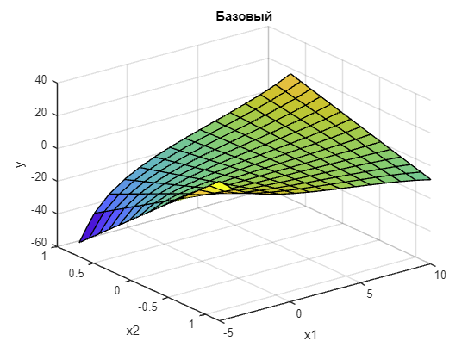

Рисунок 1. Эталонный график

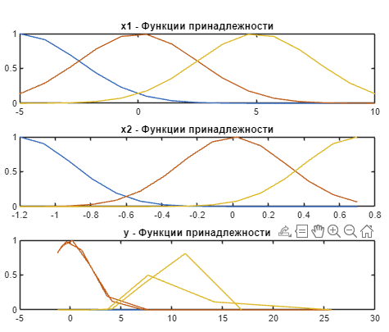

Рисунок 2. Функции принадлежности

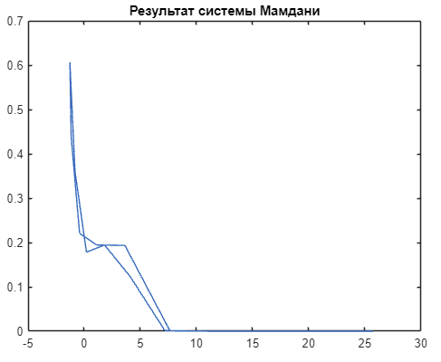

Рисунок 3. Результат системы Мамдани

1. Вызвав функцию fuzzy (); построим систему Мамдани с помощью графического интерфейса нечеткой логики Fuzzy Logic

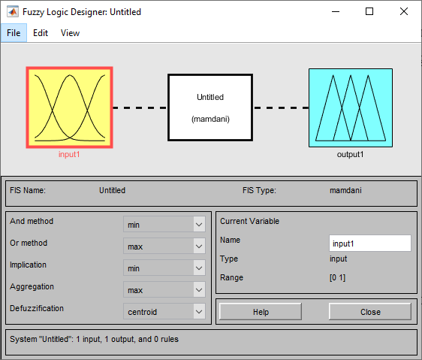

Рисунок 4. Графический интерфейс

1. Зададим названия инпутам и системе

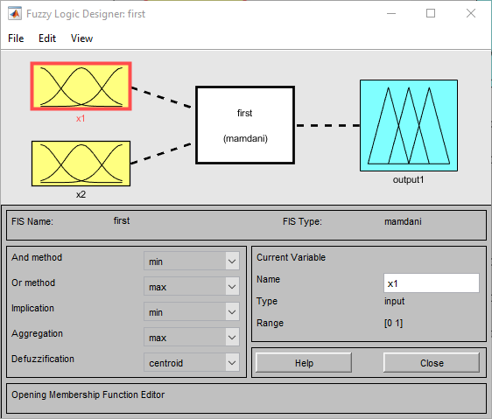

Рисунок 5. Названия

1. построим систему Мамдани с помощью графического интерфейса нечеткой логики Fuzzy Logic

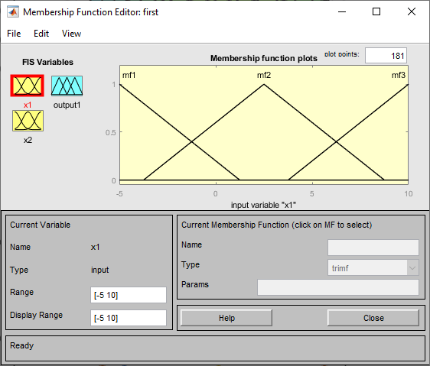

Рисунок 6. Настройка инпута

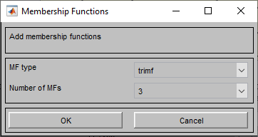

Рисунок 7. Добавление функций

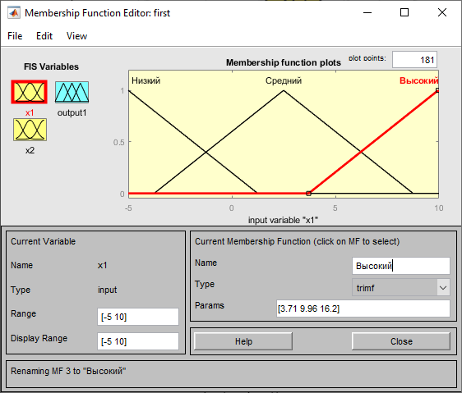

Рисунок 8. Первый инпут

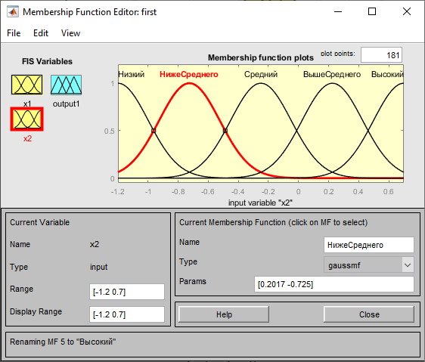

Рисунок 9. Второй инпут

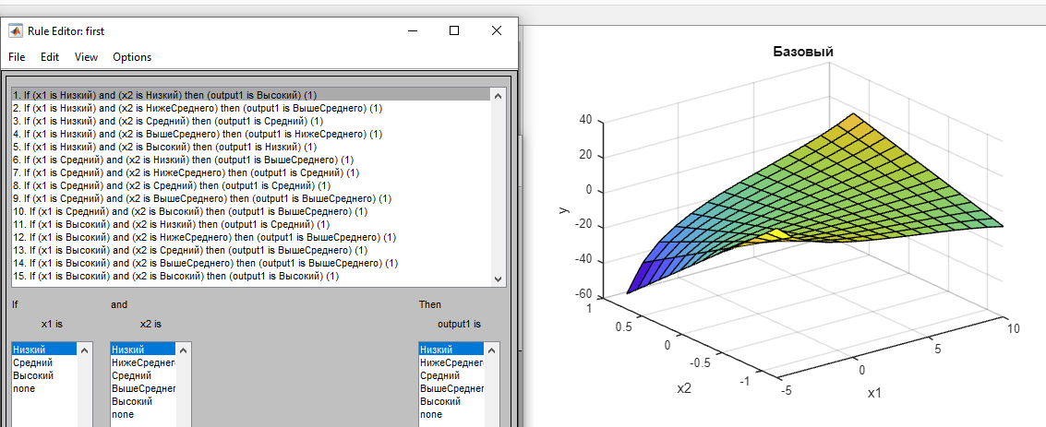

Рисунок 10. Настройка правил

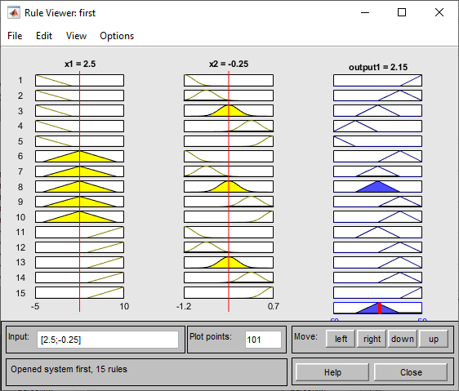

Рисунок 11. Отображение правил

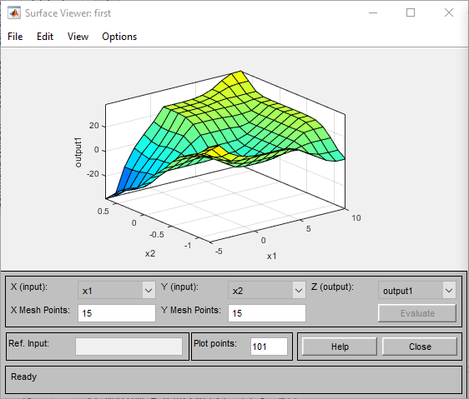

Рисунок 12. Отображение поверхности

ВЫВОД

В ходе выполнения работы были изучены правилами построения нечетких систем, используя системы типа Мамдани.